TS  Thème : comprendre | ECE : On n’attrape pas les fines mouches de TS avec du vinaigre !

DESCRIPTIF DE SUJET DESTINE AU PROFESSEUR

Compétences exigibles du B.O. | Réaction chimique par échange de proton  Le pH : définition, mesure.  Théorie de Brönsted : acides faibles, bases faibles ; notion d’équilibre ; couple acide-base ; constante d’acidité Ka. | Mettre en œuvre une démarche expérimentale pour déterminer une constante d’acidité.
Tâches à réaliser par le candidat | Dans ce sujet on demande au candidat de :  - Proposer une liste de verrerie permettant de mesurer le pH de deux mélanges acide/base.  - Le réaliser.  - Exploiter les mesures obtenues en déterminant le pKa du couple acide/base.
Compétences évaluées  Coefficients respectifs | Cette épreuve permet d'évaluer les compétences :  - Analyser (ANA) ; coefficient 2  - Réaliser (REA) ; coefficient 2  - Valider (VAL) ; coefficient 2
Préparation du poste de travail | Prévoir :  - Imprimer à l’avance les solutions partielles ou totales pour les élèves en grande difficulté.  - Imprimer la courbe préparée pH = f (log ([A⁻]_{f} / [AH] _{f} )) avec l’énoncé.  - Imprimer un protocole d’étalonnage du pH-mètre.
Déroulement de l’épreuve  Gestion des différents appels | Minutage conseillé :  - Analyser (20 min conseillées)  - Réaliser (20 min conseillées)  - Valider (20 min conseillées)  Il est prévu 3 appels obligatoires de la part du candidat.  Lors de l’appel 1, l’examinateur vérifie la cohérence de la verrerie proposée.  Lors de l’appel 2, l’examinateur vérifie que le candidat effectue correctement ses deux mélanges après avoir préalablement fait l’étalonnage du pH-mètre.  Lors de l’appel 3, l’examinateur vérifie que le candidat est capable d’exploiter ses mesures afin de tracer la caractéristique demandée.  Le professeur observe le candidat en continu. Dans la partie « réaliser » le professeur est attentif à la façon dont le candidat évolue dans l’environnement du laboratoire, organise son poste de travail, utilise le matériel avec pertinence, respecte les procédures et les règles de sécurité.
Remarques | RAS

LISTE DE MATÉRIEL DESTINÉE AUX PROFESSEURS ET AU PERSONNEL DE LABORATOIRE

Pour chaque poste

Paillasse élèves :
- 1 flacon de 100 mL d’acide acétique à 1,0.10⁻¹ mol.L⁻¹
- 1 flacon de 100 mL d’acétate de sodium à 1,0.10⁻¹ mol.L⁻¹
- 5 béchers de 100 mL
- 1 pot poubelle
- 1 pissette d’eau distillée
- 1 burette graduée de 25 mL
- 1 agitateur magnétique et son turbulent
- 1 éprouvette graduée de 25 mL
- 1 pH mètre + 2 solutions étalons (pH = 7 et pH = 4) + papier Joseph
- 1 pipette jaugée de 20, 10 et 5 mL + pipettes graduées
- Barreau aimanté sur tige

Paillasse professeur :
- flacon d’acide acétique
- flacon d’acétate de sodium
- 9 feutres permanents distribués

Documents mis à disposition des élèves :
- mode d’emploi pH mètre
- courbe préparée pH = f (log ([A⁻]_{f} / [AH] _{f} ))

Particularités du sujet, conseils de mise en œuvre

RAS

ÉNONCÉ DESTINÉ AU CANDIDAT

Compétences travaillées (capacités et attitudes) :
ANANA
REA
VAL
20
- ANA : proposer une stratégie pour répondre à un problème posé ; proposer un protocole expérimental.
- REA : réaliser un dispositif expérimental ; maîtriser certains gestes techniques.
- VAL : exploiter et interpréter des mesures ; analyser les résultats obtenus.

CONTEXTE

Le vinaigre est aussi vieux que la civilisation elle-même, peut-être plus. Les bactéries qui transforment l’éthanol en acide acétique sont présentes partout dans le monde, et toute culture fabriquant la bière ou le vin a inévitablement découvert le vinaigre, résultat naturel de l’évolution de ces boissons alcoolisées laissées à l’air libre.
Les anciens romains faisaient bouillir le « vin aigre » dans des récipients de plomb pour produire un sirop très sucré, le sapa ou sucre de plomb, qui provoqua de nombreux empoisonnements au plomb dans l’aristocratie romaine. Partons à la découverte de cet acide particulier !

DOCUMENTS A VOTRE DISPOSITION

Document 1 : Composition du vinaigre
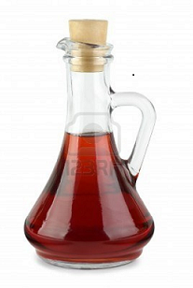
Bien connu pour ses qualités gustatives, le vinaigre est aussi utilisé aujourd’hui comme produit ménager pour ses propriétés désinfectantes et détartrantes. Il est fabriqué par oxydation naturelle de l’éthanol présent dans le vin ou le cidre. Son pH est compris entre 2,0 et 3,0 et il contient majoritairement de l’acide éthanoïque de formule CH₃COOH.

L’acide éthanoïque, notée AH, (voir molécule ci-contre) est un acide faible.
Sa base conjuguée, notée A⁻ est l’ion éthanoate, de formule CH₃COO ⁻ .

Document 2 : Mélange d’un acide faible et de sa base conjuguée
En l’absence d’autres acides ou bases, le mélange d’une quantité n_{i}(AH) d’un acide faible et d’une quantité n_{i} (A⁻) de sa base conjuguée dans l’eau conduit à l’équilibre chimique suivant :
CH₃COOH (aq) + CH₃COO ⁻ (aq) CH₃COOH (aq) + CH₃COO ⁻(aq)

Ainsi, les concentrations des deux espèces ne varient pas et restent égales aux concentrations initiales dans le mélange : ${\left[\text{AH}\right]}_{f}=\frac{n_{i}(\text{AH})}{V_{\text{mélange}}}$ et ${\left[A^{−}\right]}_{f}=\frac{n_{i}(A^{−})}{V_{\text{mélange}}}$.

Document 3 : Constante d’acidité K_{a} d’un couple Acide (AH)/ Base (A⁻)
La valeur du rapport $\frac{{\left[A^{−}\right]}_{f}{\left[H_{3}O^{+}\right]}_{f}}{{\left[\text{AH}\right]}_{f}}$ est constante à une température donnée et porte le nom de constante d’acidité, noté K_{a}.
Le pK_{a} est défini par pK_{a} = -log (K_{a}). La relation qui lie le pH et le pK_{a} du couple HA/A⁻ est alors : $\text{pH}={\text{pK}}_{a}+\text{log}\left(\frac{{\left[A^{−}\right]}_{f}}{{\left[\text{AH}\right]}_{f}}\right)$.
Le pK_{a} d’un couple peut être déterminé graphiquement, en mesurant le pH de différentes solutions obtenues par des mélanges de volumes variables de l’acide et de sa base conjuguée.
TRAVAIL A EFFECTUER

- Analyse du problème

  - A partir du matériel présent sur votre paillasse et en tenant compte de la précision attendue, préciser pour chaque mélange à réaliser la verrerie utilisée ainsi que son volume. Pour limiter le nombre de manipulations, il faudra réaliser chaque prélèvement en utilisant qu’un seul instrument de verrerie.

 | Mélange 1 | Mélange 2
V_{solution de AH} (mL) | 25,0 | 5,0
V _{solution de A-} (mL) | 10,0 | 20,0
V_{eau distillée} (mL) | 20 | 20
Mélange 1 :

………………………………………………………………………………………………………………………………………………………………………………..
…………………………………………………………………………………………………………………………………………………………………………………
…………………………………………………………………………………………………………………………………………………………………………………
…………………………………………………………………………………………………………………………………………………………………………………
…………………………………………………………………………………………………………………………………………………………………………………
Mélange 2 :

…………………………………………………………………………………………………………………………………………………………………………………
…………………………………………………………………………………………………………………………………………………………………………………
…………………………………………………………………………………………………………………………………………………………………………………
…………………………………………………………………………………………………………………………………………………………………………………
…………………………………………………………………………………………………………………………………………………………………………………

APPEL N°1 | Appeler le professeur pour lui présenter la réponse ou en cas de difficulté.

- Réalisation des mélanges et mesure du pH

Préparer les deux mélanges et effectuer pour chacun d’eux, une mesure de pH. On précise que les
pH-mètres ne pas étalonnés.
Remplir ensuite le tableau suivant :

 | Mélange 1 | Mélange 2 | Mélange 3 | Mélange 4
V _{solution de AH} (mL) | 25,0 | 5,0 | 25,0 | 5,0
V _{solution de A-} (mL) | 10,0 | 20,0 | 5,0 | 10,0
V_{eau distillée} (mL) | 20 | 20 | 20 | 20
pH | ………….. | ………….. | 4,0 | 5,0

APPEL N°2 | Appeler le professeur pour qu’il assiste aux mélanges et à la mesure de pH  ou en cas de difficulté.

- Exploitation :
  - Sachant que : $\frac{{\left[A^{−}\right]}_{f}}{{\left[\text{AH}\right]}_{f}}=\frac{V_{A^{−}}}{V_{\text{AH}}}$ , remplir le tableau suivant :

 | Mélange 1 | Mélange 2 | Mélange 3 | Mélange 4
$\frac{{\left[A^{−}\right]}_{f}}{{\left[\text{AH}\right]}_{f}}$ | …………… | …………… | 0,20 | 2,0
$$\text{log}\left(\frac{{\left[A^{−}\right]}_{f}}{{\left[\text{AH}\right]}_{f}}\right)$$ | …………… | …………… | - 0,70 | 0,30

  - Tracer, sur l’annexe fournie, la courbe $\text{pH}=f(\text{log}\left(\frac{{\left[A^{−}\right]}_{f}}{{\left[\text{AH}\right]}_{f}}\right))$.

APPEL N°3 | Appeler le professeur pour lui présenter le graphique ou en cas de difficulté.

  - Pour quelle valeur de $\text{log}\left(\frac{{\left[A^{−}\right]}_{f}}{{\left[\text{AH}\right]}_{f}}\right)$ a-t-on pH = pK_{a} ?
……………………………………………………………………………………………………………………………………………………………………..
……………………………………………………………………………………………………………………………………………………………………..
……………………………………………………………………………………………………………………………………………………………………..

  - Déterminer graphiquement la valeur du pK_{a} du couple (faire apparaître la construction).
……………………………………………………………………………………………………………………………………………………………………..
……………………………………………………………………………………………………………………………………………………………………..
……………………………………………………………………………………………………………………………………………………………………..

  - Le pK_{a} du couple CH₃COOH/ CH₃COO– est égal à 4,8 à 25° C.
Comparer la valeur obtenue expérimentalement et la valeur attendue.
……………………………………………………………………………………………………………………………………………………………………..
……………………………………………………………………………………………………………………………………………………………………..

  - Donner l’équation de la courbe pH = f ($\text{log}\left(\frac{{\left[A^{−}\right]}_{f}}{{\left[\text{AH}\right]}_{f}}\right)$). Justifier.
……………………………………………………………………………………………………………………………………………………………………..
……………………………………………………………………………………………………………………………………………………………………..
…………………………………………………………………………………………………………………………………………………………………….

APPEL N°4 | Appeler le professeur pour lui présenter le calcul ou en cas de difficulté.

ANNEXE A COMPLETER ET A RENDRE

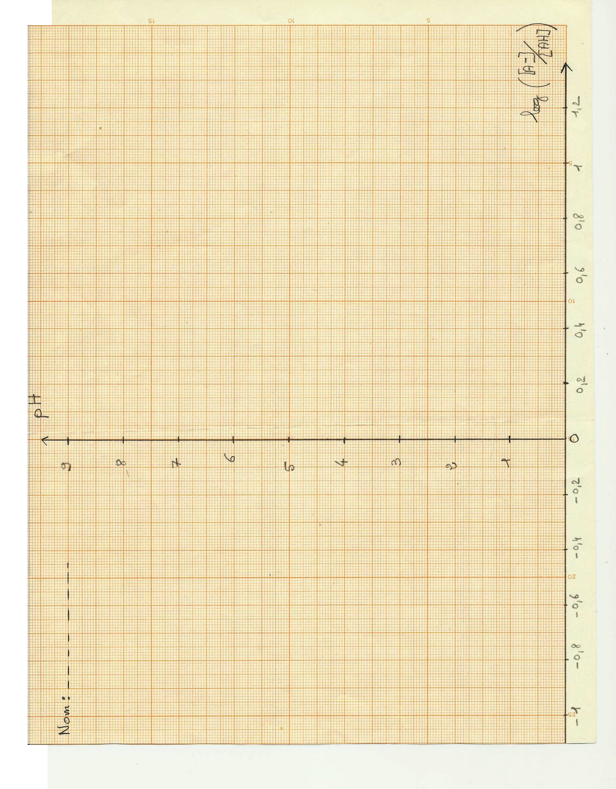

REPÈRES POUR L’ÉVALUATION

Le candidat est en situation d’évaluation, l’examinateur ne doit pas fournir d’explicitation des erreurs ni de la démarche à conduire. Ses interventions sont précises, elles servent de relance pour faire réagir le candidat ou bien pour lui permettre d’avancer pour être évalué sur d’autres compétences.

Les erreurs détectées par le professeur en continu ou lors d’un appel sont forcément suivies d’un questionnement ouvert si ces erreurs conduisent l’élève à une impasse.

Analyse du problème

La compétence ANA est mobilisée et évaluée lors de l’appel 1.

Le critère retenu pour l’évaluation de la compétence ANA est le suivant :
Faire un choix précis de matériel compte tenu de la précision attendue

Le candidat doit être capable d’ :
- expliquer et justifier le choix de la verrerie utilisée pour les mélanges.

L'examinateur évalue globalement ce que lui présente le candidat. Il attend de la part de celui-ci : qu’il propose un choix de verrerie pertinent pour faire les mélanges des deux solutions. Si certains points sont flous ou non présents, l’examinateur pourra les faire préciser au candidat à l'aide de questions ouvertes.
L'examinateur attend que le candidat sache corriger seul une maladresse ou apporte seul un complément au protocole lors des appels. Si le candidat y parvient le niveau acquis pour ANA est le niveau A.

Si malgré le questionnement ouvert de l’examinateur, le choix de matériel n’est pas satisfaisant, l’examinateur fournit au candidat une solution partielle adaptée en fonction des besoins du candidat. Le niveau acquis est alors le niveau B. Le niveau acquis est C si l’examinateur doit apporter au candidat des réponses partielles pour parvenir à terminer la tâche demandée. Si le candidat ne parvient pas à établir le protocole demandé à partir des solutions partielles, l’examinateur lui donne la solution totale. Le niveau acquis est le niveau D.

Exemples de solutions partielles

Solution partielle 1 ANA

Il faut utiliser la burette sur le volume de 25 mL sachant que l’on ne dispose pas de pipette de 25 mL.

Solution partielle 2 ANA

Choisir préférentiellement les pipettes jaugées aux pipettes graduées, et on mesure le volume d’eau ajouté avec moins de précision.

Exemple de solution totale ANA

On utilise la burette graduée pour prélever l’acide (25 et 5 mL) et les pipettes jaugées de 10 et 20 mL pour la base. Utiliser l’éprouvette graduée pour rajouter les 20 mL d’eau.

Réalisation du protocole proposé

La compétence REA est mobilisée et évaluée lors de l’appel 2.

Le critère retenu pour l’évaluation de la compétence REA est le suivant :
Faire correctement sous agitation les deux mélanges ainsi que les mesures de pH respectives

Le candidat doit être capable de :
- pipeter correctement un volume donné en respectant le ménisque, après avoir rincé préalablement la pipette avec la solution ;
- remplir correctement la burette graduée en tenant du compte du ménisque, après avoir rincé préalablement avec la solution ;
- étalonner le pH-mètre avec les deux solutions tampons ; mettre l’agitateur magnétique en marche lors de la mesure pH-métrique ;
- ne donner les résultats numériques qu’avec seulement deux chiffres significatifs.

L’examinateur observe en continu les candidats pendant la mise en œuvre du protocole. Si nécessaire, il intervient oralement (sous forme de questions) et de façon très ponctuelle pour réguler leur mise en œuvre, l’utilisation adaptée du matériel, et dans ce cas, les candidats ne sont pas pénalisés. De la même façon, un candidat demandant une aide très ciblée et bien explicitée ne l’est pas non plus. Dans tous ces cas, le niveau A pour le domaine de compétences REA est obtenu.

Si malgré les questions ouvertes le candidat ne parvient pas à mettre en œuvre le protocole proposé, l’examinateur lui fournit une solution partielle ; le niveau acquis est le niveau B.

Si le candidat est à nouveau bloqué, le professeur lui fournit une nouvelle réponse partielle. Si celle-ci permet de le débloquer et que celui-ci poursuit la manipulation, le niveau acquis est le niveau C.

S’il est toujours bloqué, le niveau est alors D.

Exemples de solutions partielles

Solution partielle 1 REA

Attention à régler préalablement le pH-mètre avant toute mesure.
Attention aux conditions d’utilisation de la verrerie, pensez à vous arrêter à 25 mL lors de l’utilisation de la burette.

Solution partielle 2 REA

Etalonner correctement le pH-mètre avec les deux solutions tampons (pH 4 puis pH 7).
Lors des pipetages, prenez comme niveau de référence le bas du ménisque.

Exemple de solution totale REA

Bien rincer la burette et la pipette utilisée avec la solution prélevée.
Agiter correctement, en utilisant l’agitateur magnétique, lors de la mesure du pH.

Valeurs obtenues (que l’on pourra fournir si besoin):

 | Mélange 1 | Mélange 2 | Mélange 3 | Mélange 4
V _{solution de AH} (mL) | 25,0 | 5,0 | 25,0 | 5,0
V _{solution de A-} (mL) | 10,0 | 20,0 | 5,0 | 10,0
V_{eau distillée} (mL) | 20 | 20 | 20 | 20
pH | 4,3 | 5,3 | 4,0 | 5,0

Exploitation des mesures

La compétence VAL est mobilisée et évaluée lors des appels 3 et 4.

Les critères retenus pour l’évaluation de la compétence VAL sont les suivants :
exploiter des mesures, tracer une courbe et la modéliser, vérifier la cohérence des résultats obtenus avec ceux attendus.

Le candidat doit être capable :
- de calculer le logarithme du rapport Base/Acide ;
- de tracer la courbe pH = f ($\text{log}\left(\frac{{\left[A^{−}\right]}_{f}}{{\left[\text{AH}\right]}_{f}}\right)$) sur l’annexe fournie ;
- d’appliquer la formule pour retrouver graphiquement le pK_{a} ;
- de comparer le pK_{a} obtenu avec la valeur attendue (calcul d’écart relatif attendu) ;
- de retrouver l’équation de la droite obtenue.

Lors de l’appel 3 ont vérifiera le graphique obtenu et lors de l’appel 4, on vérifiera l’exploitation.
L’examinateur pourra néanmoins observer en continu les candidats pendant la phase d’exploitation. Si nécessaire, il interviendra oralement (sous forme de questions) et de façon très ponctuelle. Les candidats ne seront alors pas pénalisés. De la même façon, un candidat demandant une aide très ciblée et bien explicitée ne le sera pas non plus. Dans tous ces cas, le niveau A pour le domaine de compétences VAL est obtenu.
Si le candidat réalise l'ensemble de l’exploitation demandée de manière satisfaisante mais avec quelques interventions de l’examinateur concernant une difficulté ou erreur non identifiée au départ par le candidat mais résolue ensuite par celui-ci après un questionnement, le niveau acquis est B.
Si le candidat reste bloqué dans l’exploitation de ces mesures malgré les questions posées par l’examinateur, des éléments de solutions lui sont apportés oralement ou à l’aide de solutions partielles ; ce qui lui permet de poursuivre la tâche. Le niveau acquis est alors C.
Si malgré l’aide apportée, le candidat est toujours en échec, le niveau acquis est le niveau D. Une caractéristique préparée à l’avance lui est fournie.

Exemples de solutions partielles

Solution partielle 1 VAL : je n’ai pas réussi à compléter le tableau

 | Mélange 1 | Mélange 2 | Mélange 3 | Mélange 4
 | 0,40 | 4,0 | 0,20 | 2,0
$$\text{log}\left(\frac{{\left[A^{−}\right]}_{f}}{{\left[\text{AH}\right]}_{f}}\right)$$ | -0,40 | 0,60 | - 0,70 | 0,30

Solution partielle 2 VAL : je n’ai pas réussi à tracer le graphique

